2027년 띠가 바뀌는 날은 2월 4일…설날보다 3일 빠르다
부제목 51년을 세어 보니 입춘이 설날보다 앞선 해가 23번, 뒤선 해가 27번이고 두 날이 겹치는 해도 2038년 한 번 있다
박인택 기자 · 2027.02.01 입력

사진
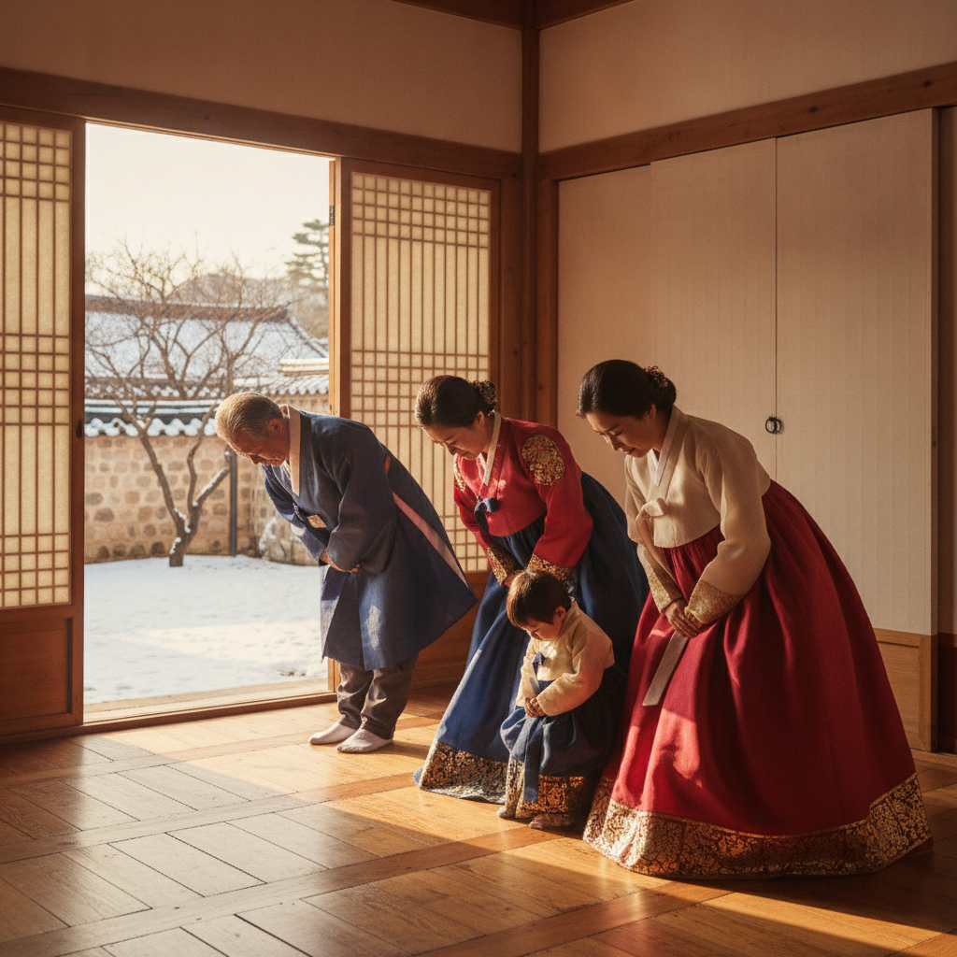
한복을 입은 세 대의 가족이 한옥 방에서 세배를 하고 있다. 열린 문 밖으로 눈 덮인 마당이 보인다. / AI 생성 이미지
사진 제목 한옥 방에서 세배하는 세 대
캡션 한복을 입은 세 대의 가족이 한옥 방에서 세배를 하고 있다. 열린 문 밖으로 눈 덮인 마당이 보인다. / AI 생성 이미지

본문
[중부매일 박인택 기자] 2027년 2월 5일에 아이가 태어났다면 그 아이는 양띠인가 말띠인가. 설날을 기준으로 삼으면 설날이 2월 7일이므로 아직 말띠다. 입춘을 기준으로 삼으면 입춘이 2월 4일이므로 이미 양띠다. 3일 사이에 답이 달라진다.
사주를 보는 쪽의 기준은 입춘이다. 한국민족문화대백과사전 '사주' 항목은 "역술(易術)에서는 입춘을 기점으로 새해가 시작된다"고 적고, 입춘 이전에 태어났으면 묵은해의 간지로 해의 기둥을 삼는다고 설명한다. 1월 1일도 아니고 설날도 아니다.
입춘은 절기 가운데 첫째다. 절기는 태양이 하늘에서 움직인 각도로 정해지므로 날짜와 시각이 해마다 조금씩 달라진다. 한국천문연구원 달력자료를 보면 2027년 입춘은 2월 4일 오전 10시 46분이다. 그 시각이 지나야 해의 기둥이 정미, 곧 양띠로 바뀐다.
설날은 음력 1월 1일이다. 달이 차고 기우는 주기를 따르므로 양력으로 옮기면 1월 하순에서 2월 중순 사이를 오간다. 입춘이 해마다 2월 3일이나 4일로 거의 고정되는 것과 달리 설날은 20일 넘게 움직인다. 두 날의 앞뒤가 해마다 바뀌는 이유가 여기에 있다.
2000년부터 2050년까지 51년의 설날과 입춘 날짜를 하나씩 비교해 봤다. 입춘이 설날보다 앞선 해가 23번, 설날이 입춘보다 앞선 해가 27번이었다. 그리고 2038년에는 설날과 입춘이 모두 2월 4일로 같은 날이다. 51년 가운데 두 날이 겹치는 해는 이 한 번뿐이다.
두 날이 가장 많이 벌어진 해도 나왔다. 2015년과 2034년에는 설날이 1월 20일로 입춘보다 15일 빨랐다. 반대로 2007년과 2045년에는 설날이 2월 17일과 18일로 입춘보다 2주 늦었다. 한 달 가까운 폭 안에서 두 날의 순서가 해마다 뒤바뀌는 것이다.
이 어긋남이 실제로 문제가 되는 구간은 두 날 사이에 낀 날들이다. 2027년으로 보면 2월 4일 오전 10시 46분부터 2월 6일까지다. 이 3일 사이에 태어난 아이는 사주로 보면 양띠이고 설날로 셈하면 말띠다. 그 앞쪽도 마찬가지다. 1월 1일부터 2월 4일 오전 10시 46분까지는 2027년생이면서도 사주로는 전해인 병오, 곧 말띠로 적힌다. 이 구간이 34일 10시간 46분으로, 1년 전체의 9.4%에 해당한다.
그렇다면 어느 쪽이 맞는 것인가. 두 기준은 애초에 서로 다른 것을 세고 있다. 설날은 음력으로 해를 세는 명절의 첫날이고, 입춘은 태양의 위치로 계절을 세는 절기의 첫날이다. 사주는 태양의 위치로 돌아가는 체계이므로 입춘을 쓴다. 명절을 셀 때 입춘을 쓰지 않는 것과 같은 이치다. 어느 한쪽이 틀린 것이 아니라 쓰임이 다르다.
실제 생활에서 어긋남을 겪는 쪽은 1월과 2월 초에 태어난 사람들이다. 주민등록상 출생연도로 띠를 말하다가 사주를 보러 가서 다른 띠를 듣는 일이 생긴다. 2027년 1월에 태어난 아이도 자라면서 같은 일을 겪게 된다. 달력상으로는 양띠 해에 태어났지만 사주에서는 말띠로 셈한다.
정리하면 2027년에 띠가 바뀌는 자리는 2월 4일 오전 10시 46분이다. 설날인 2월 7일보다 3일 빠르다. 그리고 이 순서는 해마다 달라진다. 올해 입춘이 설날보다 빨랐다고 해서 내년에도 그러리라는 법이 없다. 2028년에는 설날이 1월 27일로 입춘보다 8일 앞선다.

추천 키워드
입춘 설날 띠

